COMMUNIQUÉ DE PRESSE

Pour une maison encore plus saine :
Dyson vient d'annoncer une gamme de nouvelles technologies qui rendront le nettoyage de votre maison plus intelligent et plus efficace que jamais

- Le robot le plus puissant du monde : le Dyson 360 Vis Nav, fleuron de la nouvelle génération des aspirateurs robotisés intelligents signés Dyson, se distingue par sa puissance inégalée, offrant une capacité d'aspiration six fois supérieure à celle de tous ses concurrents.
- Le purificateur le plus silencieux et le plus puissant de Dyson : le purificateur d'air Dyson Big+Quiet Formaldéhyde offre une portée allant jusqu'à 10 mètres, une filtration améliorée et un niveau sonore extrêmement bas. Le purificateur d'air Dyson Big+Quiet Formaldéhyde a été spécialement conçu pour une utilisation facile dans des espaces plus grands.
- L'aspirateur le plus puissant de Dyson : l'aspirateur sans fil Dyson Gen5detect, équipé de la toute nouvelle cinquième génération de moteur Hyperdymium, offre une puissance d'aspiration exceptionnellement élevée, capable d'éliminer les virus présents dans la maison.
- Le premier aspirateur humide de Dyson : la brosse de nettoyage humide Dyson Submarine, disponible avec l'aspirateur sans fil Dyson V15s Detect Submarine, offre une solution de nettoyage complète pour toute la maison : elle élimine les poils, permet de visualiser la poussière et nettoie les sols humides.

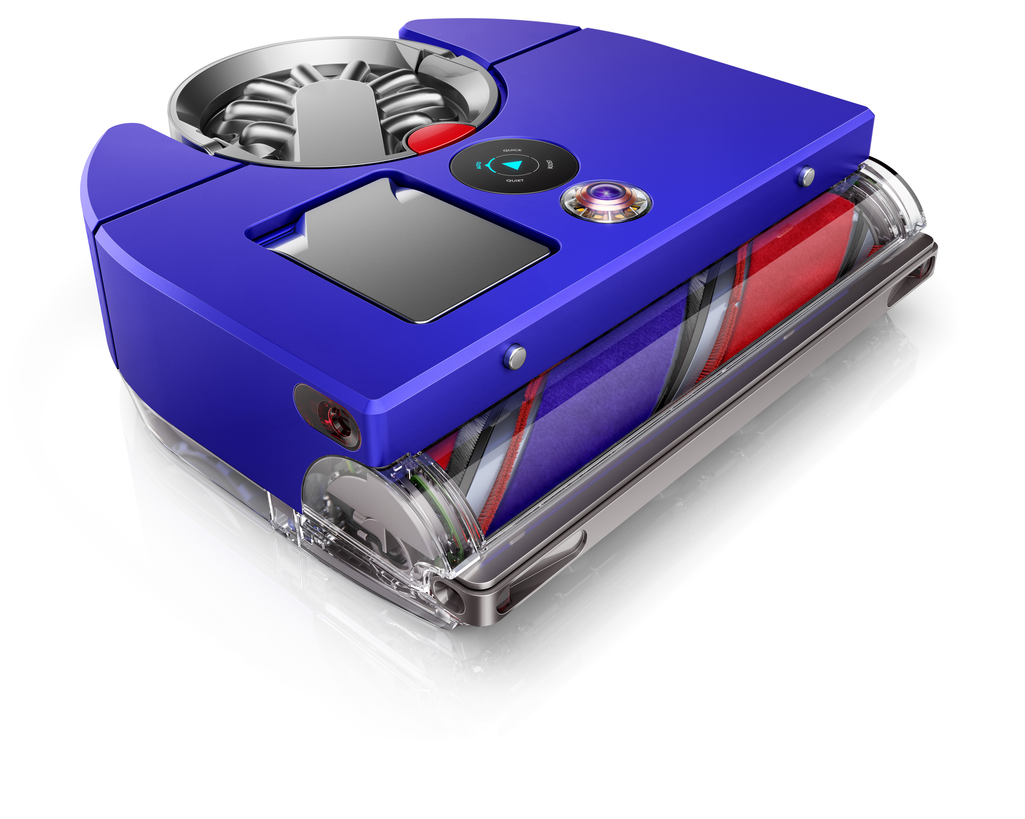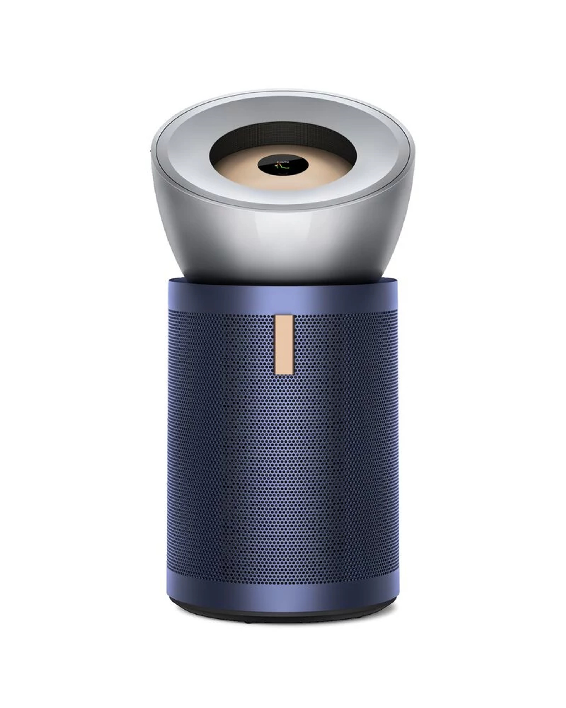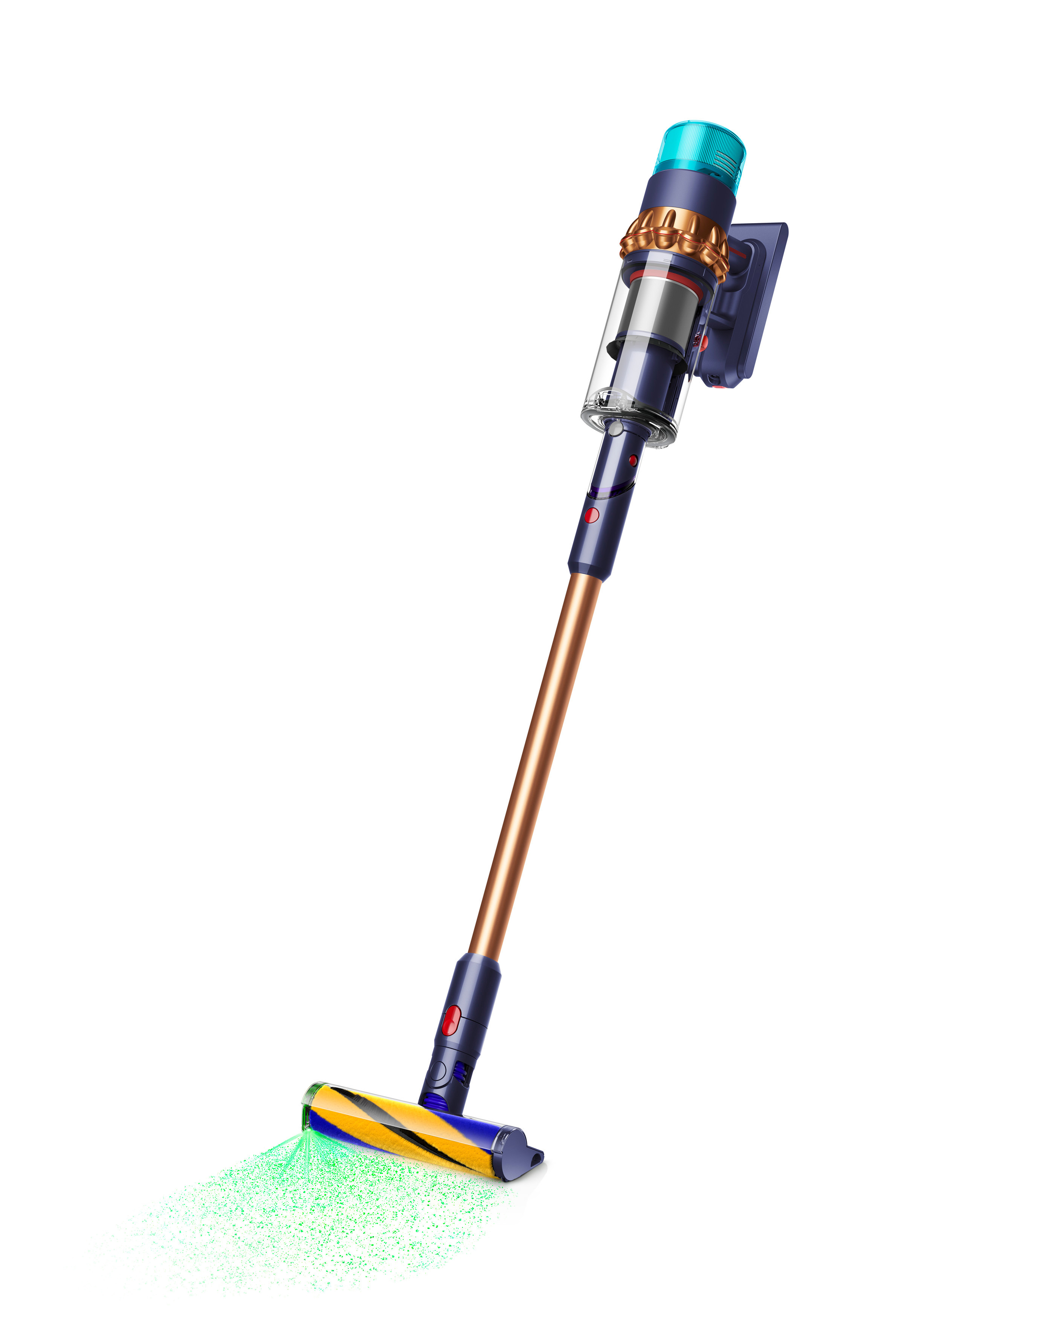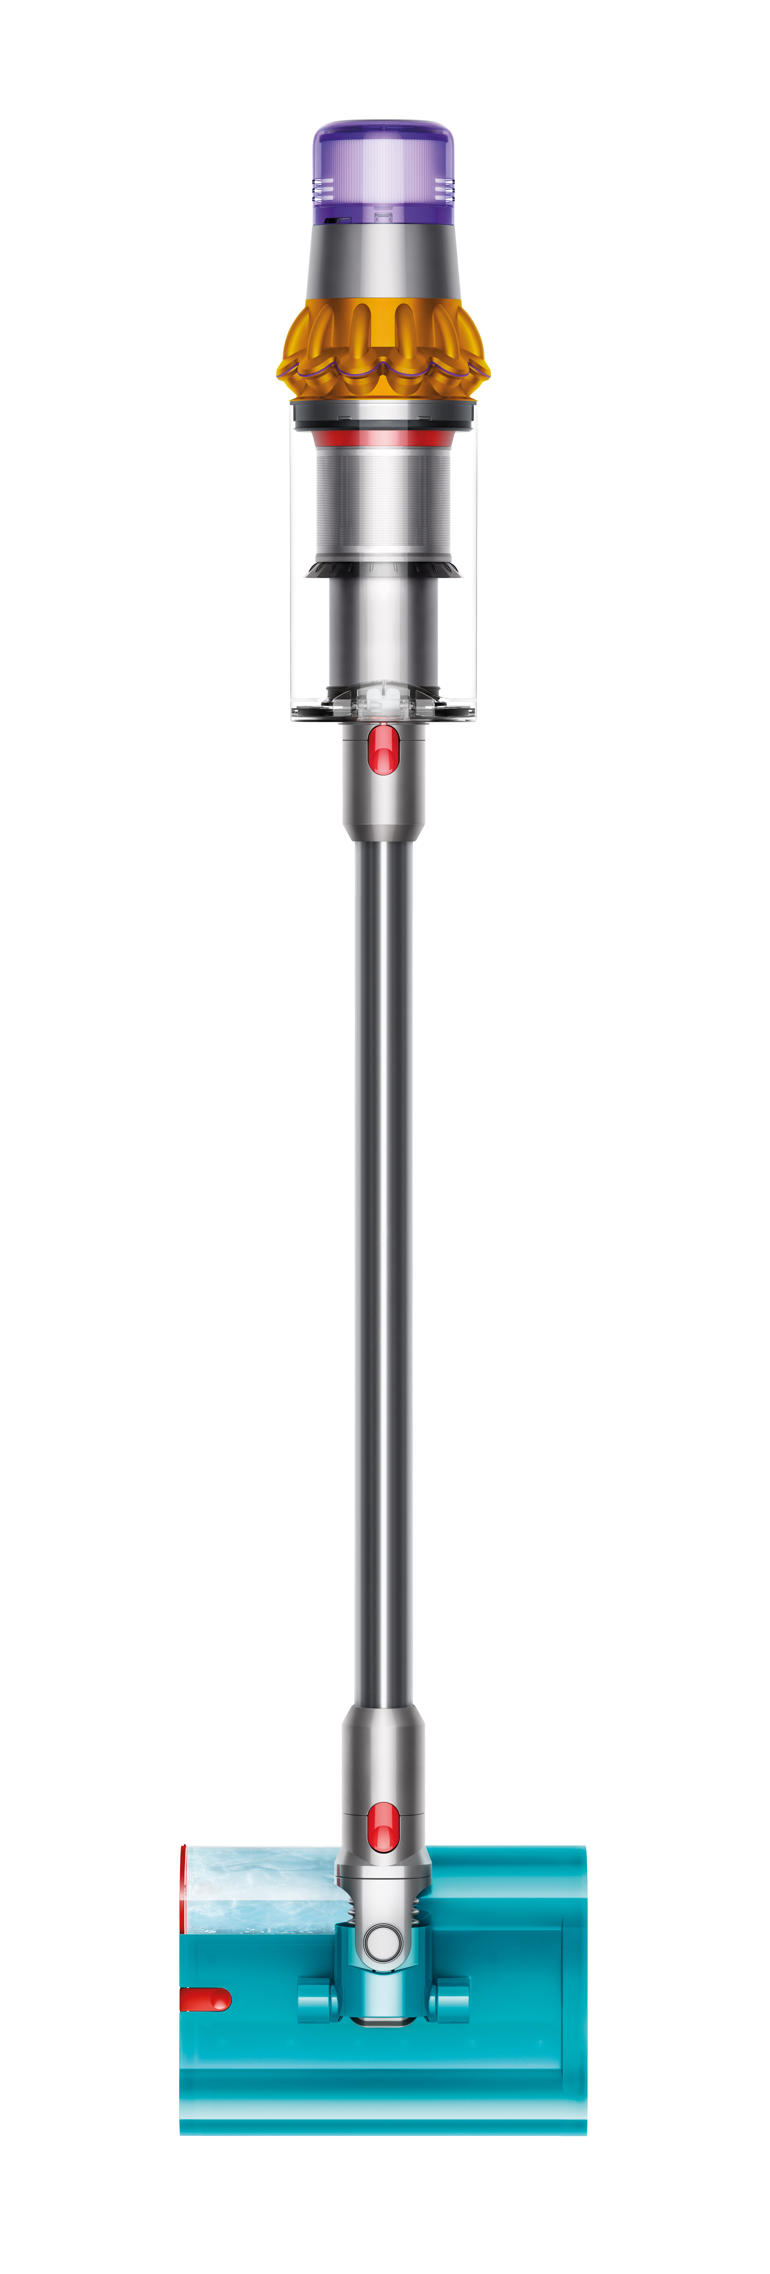

ZURICH, 23. MAI 2023 - Dyson dévoile six nouveaux produits qui associent automatisation, logiciels avancés et intelligence à la meilleure performance de nettoyage de tous les temps. Lors de l'événement à la St. James Power Station à Singapour, John Churchill, Chief Technology Officer, a dévoilé les nouvelles technologies tout en partageant la vision de Dyson pour l'avenir des maisons. Cette vision repose sur des décennies d'expertise en matière de filtration, de flux d'air, de moteurs, de logiciels et de robotique.

« La robotique, les capteurs, l'intelligence artificielle : tous ces domaines sont généralement considérés comme des ‘technologies d'avenir’, mais chez Dyson, ils sont depuis longtemps intégrés dans le développement de nos produits. Nos ingénieurs ont utilisé et continuent d'utiliser ces technologies pour réduire la charge cognitive de nos clients, ce qui leur permet d'économiser du temps, de l’énergie et des efforts pour vivre dans une maison saine : un véritable état d'esprit qui permet de ne pas toujours devoir penser aux dispositifs électroniques que nous utilisons. Notre vision de l'avenir est celle d'une maison capable de prendre soin d'elle-même. Les nouvelles technologies présentées aujourd'hui en sont la preuve : le robot aspirateur le plus puissant, la purification intelligente des grandes pièces et, pour le nettoyage en profondeur, de nouveaux aspirateurs sans fil et des technologies pour les brosses de nettoyage qui offrent un nettoyage adaptatif et multifonctionnel quand et où vous en avez besoin ». – John Churchill, Chief Technology Officer, Dyson

Au cours de l'année dernière, le nombre de personnes qui passent régulièrement l'aspirateur a nettement diminué. Pourtant, nous consacrons toujours 25 minutes par semaine, soit 65 heures par an, à passer l'aspirateur dans nos maisons. Le système de détection, les logiciels et l'automatisation constituent le cœur de ces nouvelles machines. Lorsqu'un appareil, qu'il s'agisse d'un aspirateur ou d'un purificateur d'air, comprend son environnement et la tâche à accomplir, il peut réagir automatiquement pour relever le défi de la manière la plus efficace possible. Ce processus débute par l'utilisation de capteurs intelligents et précis, et repose en grande partie sur des logiciels intégrés, de l'électronique et de l'automatisation, ainsi que sur des technologies mécaniques essentielles telles que les moteurs, la filtration et les dispositifs d'aspiration, afin d'accomplir efficacement la tâche à accomplir.

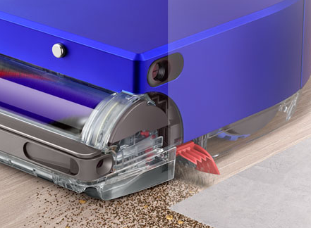
Le coeur des technologies
Des capteurs et un logiciel améliorés augmentent les performances et permettent un nettoyage différent et plus efficace.
Des capteurs et un logiciel amélioré augmentent les performances et permettent un nettoyage différent et plus efficace.
Les technologies d'aspiration sans fil Dyson utilisent des capteurs acoustiques piézoélectriques pour compter et analyser les particules de poussière, informant l’utilisateur sur un écran LCD lorsque le nettoyage est terminé ou s’il est nécessaire de continuer. Ces données déterminent également la puissance d'aspiration requise pour la tâche à accomplir, en ajustant automatiquement les niveaux de puissance.
Le Dyson Purifier Big+Quiet Formaldéhyde est équipé de capteurs intégrés. Un algorithme Dyson unique vérifie les données toutes les secondes, analyse l'air de la pièce, active automatiquement la purification lorsque les niveaux de polluants augmentent et l'arrête une fois que l'espace est complètement purifié. Un capteur unique à semi-conducteurs détecte avec précision le formaldéhyde, sans être perturbé par d'autres COV.
Les logiciels intégrés aux appareils Dyson peuvent contribuer à réduire la frustration des utilisateurs. Les capteurs de l'aspirateur Dyson Gen5detect surveillent la vitesse, la puissance et la température du moteur. Parallèlement à une interface utilisateur repensée, cela aide les utilisateurs à identifier et à résoudre les problèmes potentiels, en entretenant leurs appareils de manière autonome. Les mises à jour logicielles en direct garantissent que les
appareils bénéficient automatiquement des dernières fonctionnalités et des derniers réglages.
Dyson développe ses propres moteurs depuis 2004 et a investi à ce jour plus de 350 millions de livres sterling dans la recherche, les laboratoires, les équipes de spécialistes et les capacités de production.
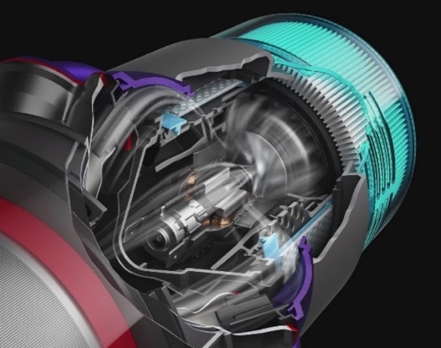
Le moteur Hyperdymium de cinquième génération Dyson est plus petit, plus rapide et plus puissant que les précédents, tournant jusqu'à 135 000 tr/min, soit neuf fois plus vite qu'un moteur de Formule 1. Alimentant l'aspirateur sans fil Dyson Gen5detect, le moteur Dyson Hyperdymium de cinquième génération assure une aspiration puissante pour un nettoyage de haute qualité, avec une puissance d'aspiration de 262 watts d'air.

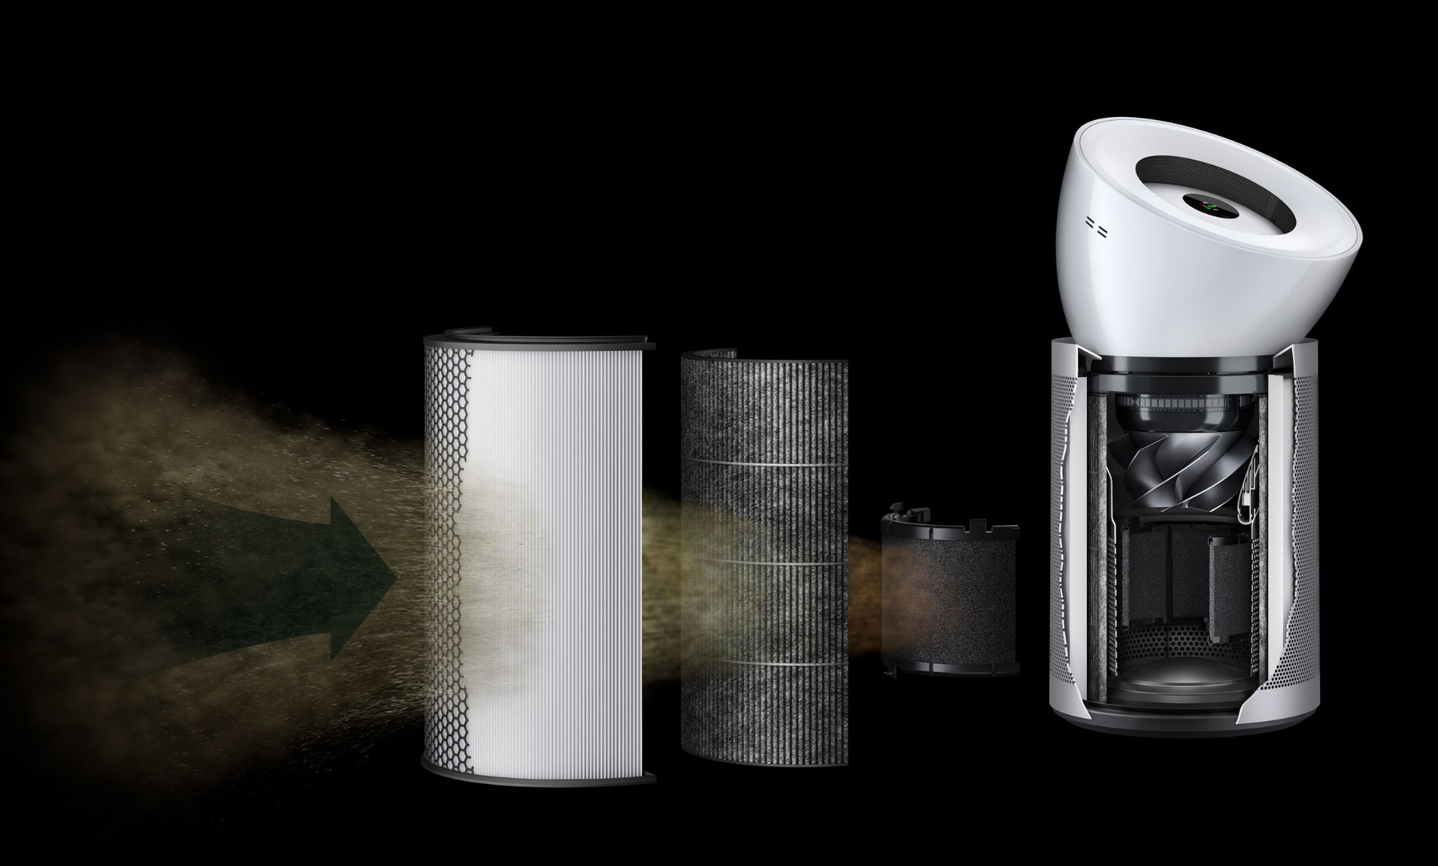
La séparation des particules du flux d'air, ou filtration, est au cœur des technologies Dyson depuis 30 ans. Au cours de cette période, Dyson a investi dans des laboratoires et des bancs d'essai qui mesurent l'efficacité de la filtration non seulement au niveau du filtre, comme le prévoient les normes industrielles, mais aussi au niveau de l'ensemble du dispositif, mettant au point des méthodes d'essai entièrement nouvelles, tant pour l'entretien des sols que pour la purification de l'air. Les aspirateurs Dyson offrent cinq niveaux de filtration entièrement étanche, de la séparation cyclonique dans le bac d'aspiration au bloc cyclone, en passant par le système de filtration et les filtres positionnés avant et après le moteur, afin de séparer efficacement les particules de différentes tailles. Dans les aspirateurs Dyson, trois filtres se combinent pour assurer une purification intérieure très efficace, en retenant des particules aussi petites que 0,1 micron dans un filtre HEPA, en capturant les polluants gazeux et en absorbant le NO₂, et en détruisant continuellement le formaldéhyde au niveau moléculaire.

HEPA H13 fait référence à un standard de filtre fabriqué à partir de médias HEPA. La filtration HEPA H13 surl'ensemble de la machine signifie que ce qui rentre dans l'appareil reste à l'intérieur. Cela concerne la performance de l'ensemble de l’appareil : absence de fuites, absence de trous qui pourraient faire rentrer l'air sale, garantie que seulement l'air purifié sort de l'appareil. L'aspirateur robot Dyson 360 Vis Nav, le Dyson Purifier Big+Quiet Formaldéhyde et le purificateur Dyson Big+Quiet sont tous testés selon la norme HEPA H13 pour l'ensemble de de l'appareil. L'aspirateur sans fil Dyson Gen5detect et les derniers purificateurs Dyson ont également démontré leur capacité à capturer les virus.
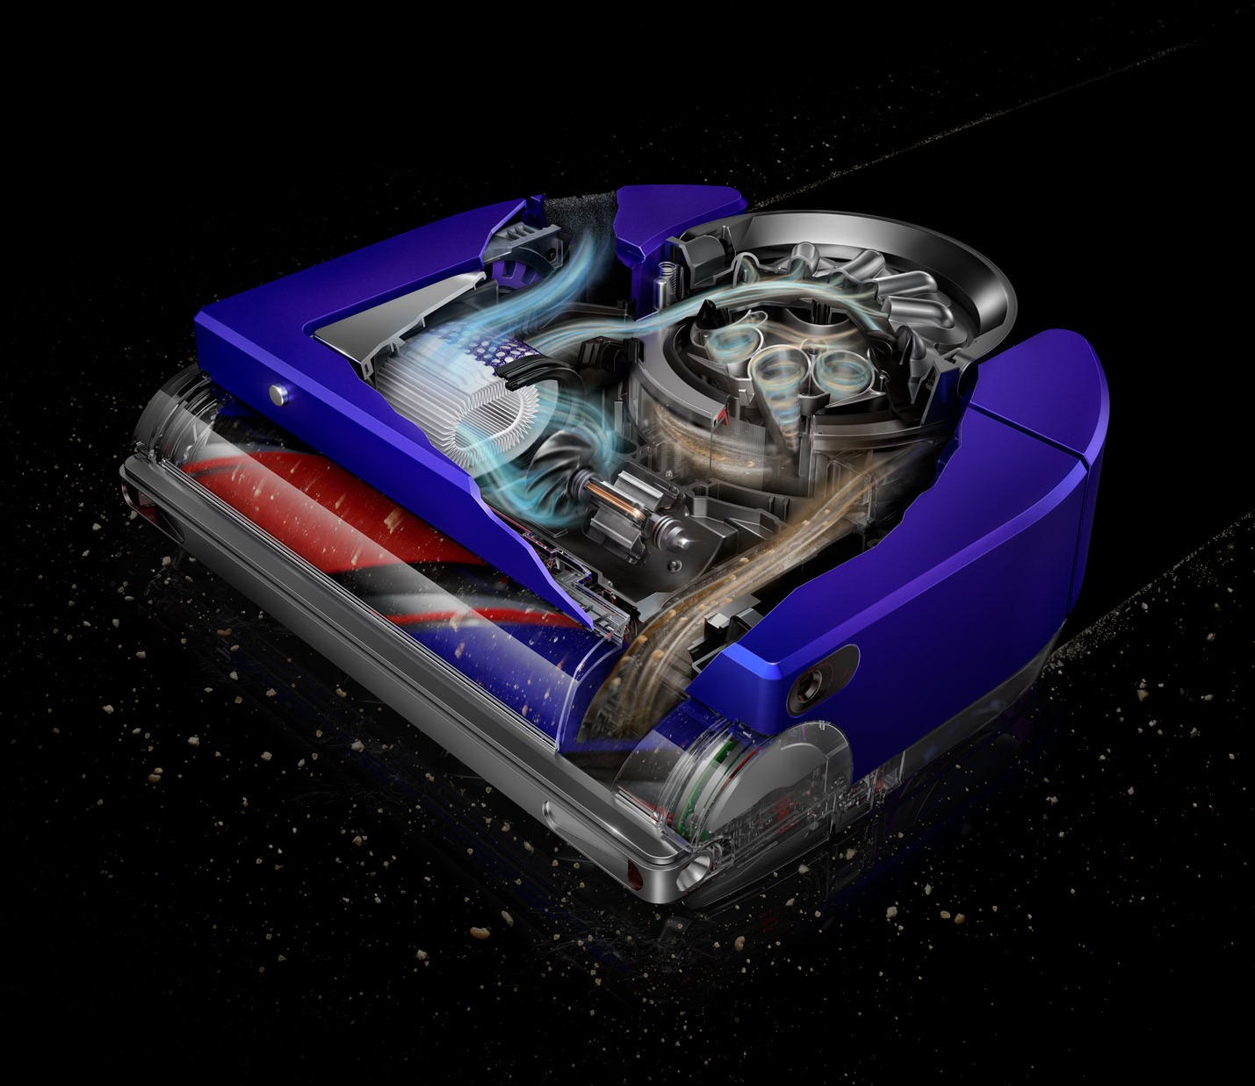
Aperçu du produit
L'aspirateur robot Dyson 360 Vis Nav marque la nouvelle étape de Dyson dans le domaine des robots aspirateurs intelligents : le robot aspirateur le plus puissant avec une capacité d'aspiration deux fois supérieure à celle de tous les autres robots aspirateurs. Conçu avec la technologie unique de localisation et de cartographie simultanées (SLAM), le Dyson 360 Vis Nav est doté d'un système de vision à 360 degrés avec une lentille hémisphérique fish-eye qui se souvient des endroits où il est passé, voit où il faut nettoyer et est suffisamment intelligent pour créer des schémas pour nettoyer efficacement votre maison Le processeur de haut niveau recueille les données de 26 capteurs pour toute une série de tâches, notamment la détection de la poussière, le contournement des obstacles et la détection des murs, afin de nettoyer jusqu'au coin.

Il est équipé d'une nouvelle brosse triple action sur toute sa largeur : pour les sols durs, elle est constituée de nylondoux « Fluffy » pour ramasser les gros morceaux et de filaments antistatiques en fibre de carbone pour ramasserla poussière fine, de plus les picots rigides en nylon pénètrent dans les moquettes afin d’aller chercher la saletéen profondeur. Grâce au système de suspension Dual-Link, l'appareil peut grimper jusqu'à 21 mm de hauteur, et son profil bas permet le nettoyage sous les meubles d'une hauteur allant jusqu'à 99 mm. Après 50 minutes de fonctionnement, l'appareil retourne automatiquement à sa station de recharge. L'application MyDyson fournit des rapports de nettoyage approfondis après chaque nettoyage.

« Les robots aspirateurs devraient être des appareils très efficaces qui nettoient intelligemment votre maison, pour que vous n'ayez pas à le faire. L'utilisation de ces aspirateurs autonomes repose sur des algorithmes très complexes, une interprétation visuelle, des capacités de détection de la poussière et une technologie moteur puissante. Les ingénieurs de Dyson ont mis à profit tout ce que nous avons appris en développant nos aspirateurs et l'ont associé à des logiciels intelligents pour mettre au point le Dyson 360 Vis Nav, l'aspirateur robot le plus puissant et le plus intelligent ». – Jake Dyson, Ingénieur en Chef

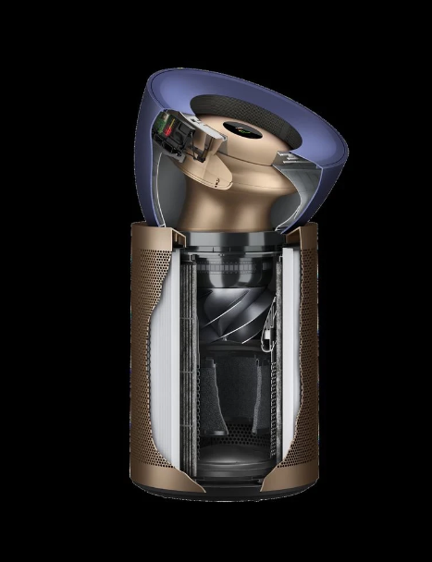
Le Dyson Purifier Big+Quiet Formaldéhyde est spécialement conçu pour les grands espaces, tandis que le purificateur Dyson Big+Quiet est étudié pour simplifier l'utilisation dans les espaces partagés et commerciaux. Le nouveau cône aérodynamique permet une projection à 10 mètres et le nouveau capteur de CO₂ indique quand il faut purifier l’air. En plus d'une projection puissante, le Dyson Purifier Big+Quiet est également conçu pour fonctionner silencieusement, en produisant seulement 56 décibels de bruit, ce qui en fait notre purificateur le plus silencieux et le plus puissant.

Le filtre à particules HEPA H13, avec une durée de vie de 5 ans, retient jusqu'à 99,95 % des particules ultrafines, tandis que le nouveau filtre K-Carbon élimine les polluants gazeux et 3 fois plus de NO₂. Le filtre à oxydation catalytique sélective à vie détruit le formaldéhyde de manière permanente. Des capteurs surveillent en permanence la qualité de l'air intérieur et envoient des données en direct à l'application MyDyson.

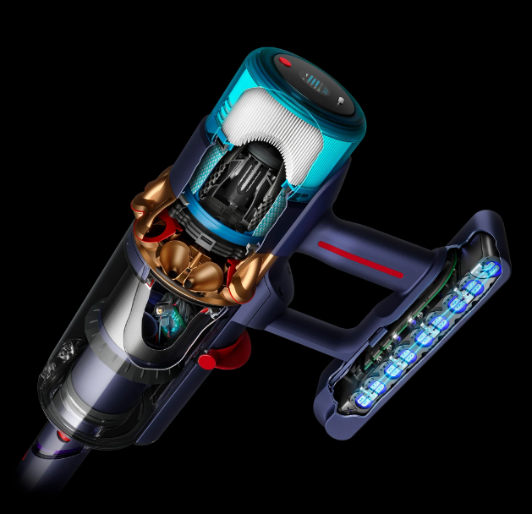
L'aspirateur sans fil Dyson Gen5detect, est doté d'une technologie de moteur Hyperdymium de cinquième génération, offrant une puissance d'aspiration inégalée, capable de capturer les virus présents dans votre maison. L’appareil est également doté d’un système de filtration HEPA entièrement étanche, conçu pour capturer 99,99 % des particules d’un diamètre inférieur à 0,1 micron, les 14 cyclones éliminent également la poussière du flux d'air pour éviter toute perte d'aspiration et garantir des performances optimales à chaque nettoyage. La nouvelle brosse Fluffy Optic avec une luminosité et une portée améliorée révèle deux fois plus de poussière microscopique, ce qui vous permet de voir exactement où il faut nettoyer. La batterie à haute densité d'énergie fonctionne sans faiblir et offre une autonomie de 70 minutes.

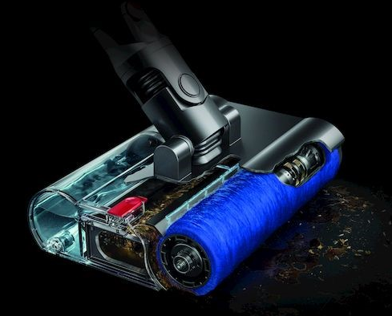
La brosse à rouleau humide Submarine de Dyson, disponible avec l’aspirateur Dyson V15 Detect Submarine, fournit la quantité d’eau nécessaire pour éliminer efficacement les éclaboussures, les taches et les petites saletés présentes sur les sols durs. Pour obtenir une « finition du sol optimale » sans saturation excessive, la brosse à rouleau humide a été conçue avec un système d’hydratation en huit points, utilisant une chambre pressurisée pour une distribution uniforme de l’eau et une saturation optimale sur toute la largeur du rouleau.

La brosse en microfibres motorisée élimine les liquides renversés, les taches tenaces et les saletés, sur une surface jusqu’à 110m², grâce à un réservoir d’eau propre de 300ml. Un plateau robuste aspire l'eau sale de la brosse humide et la dirige vers un réservoir séparé pour les eaux usées, afin d'éviter que la saleté et les résidus ne se retrouvent sur le sol. Conçue avec un profil bas et une brosse sur toute la largeur, la brosse à rouleau humide Submarine de Dyson arrive à se glisser sous les meubles pour capturer les saletés et les éclaboussures, même dans les endroits les plus exigus.

Disponibilité
- Dyson 360 Vis Nav: Le Dyson 360 Vis Nav sera probablement disponible en 2024 au prix de CHF 1'599.00 (prix de vente conseillé) sur le site www.dyson.ch.
- Dyson Big+Quiet Formaldehyde: Le purificateur Dyson Big+Quiet Formaldéhyde sera disponible dès le mois de Septembre au prix de CHF 999.00 (prix de vente conseillé) sur www.dyson.ch.
- Dyson Gen5detect: Le nouvel aspirateur sans fil Dyson Gen5detect sera disponible à l'automne 2023 au prix de CHF 999.00 (prix de vente conseillé) sur www.dyson.ch.
- Dyson V15s Detect Submarine: L'aspirateur sans fil Dyson V15s Detect Submarine sera disponible à partir de septembre 2023 au prix de CHF 949.00 (prix de vente conseillé) sur le site www.dyson.ch.

Contact médias
Pour plus d’informations, veuillez visiter le Dyson Newsroom ou contacter la communication d‘entreprise de Dyson :
Ennie Bertelli
Tel.: +41 (0) 79 382 86 74
ennie.bertelli@dyson.com

Matériel de presse
Dyson 360 Vis Nav
Dyson Big+Quiet Formaldehyde
Dyson Gen5detect
Dyson V15s Detect Submarine

NOTES POUR LA RÉDACTION

À propos de Dyson
Dyson est une entreprise internationale dans le domaine de la recherche et de la technologie dont les activités d’ingénierie, de recherche, de développement, de fabrication et de contrôle se déroulent à Singapour, au Royaume-Uni, en Malaisie et aux Philippines Depuis sa création en 1993 au Royaume-Uni et ses débuts dans un hangar à chars, Dyson n'a cessé de se développer. Aujourd'hui, l'entreprise dispose d'un siège social international à Singapour et de deux campus technologiques au Royaume-Uni, qui s'étendent sur 800 hectares à Malmesbury et Hullavington. Dyson est toujours une entreprise familiale et emploie plus de 14 000 personnes dans le monde, dont une équipe d'ingénieurs composée de 6 000 professionnels. L’entreprise commercialise ses produits sur 85 marchés internationaux.

Depuis 1993, Dyson investit sans relâche dans les technologies mécaniques de base, telles que les moteurs, la filtration et le flux d'air, en constituant des équipes d'experts sur les campus de recherche et de développement de Dyson au Royaume-Uni, à Singapour et en Malaisie. Ces campus abritent des équipes spécialisées dans des domaines tels que la microbiologie, les systèmes de séparation, la dynamique des fluides et l'acoustique, ainsi que la Dyson Dust Mite, le laboratoire Priestley pour la recherche sur le formaldéhyde et des centaines de bancs d'essai automatisés pour tester la solidité des produits Dyson. Pourtant, des domaines tels que la robotique et la programmation informatique ne sont pas nouveaux pour Dyson. Les ingénieurs de Dyson développent des aspirateurs robotisés depuis 1998. Il y a trente ans, le développement des logiciels était une activité peu importante au sein de Dyson. Aujourd'hui, l'équipe compte plus de 650 ingénieurs en logiciels dans le monde entier et continue de s'agrandir. Au cours des cinq prochaines années, Dyson recrutera plus de 700 nouveau ingénieurs et scientifiques dans le domaine de la robotique dans ses deux centres de robotique avancée à Hullavington, au Royaume-Uni, et à Singapour.
Pour développer ses produits et technologies révolutionnaires, Dyson investit 2,75 milliards de livres sterling dans l'entreprise. Dyson dispose d'équipes d'ingénieurs, de scientifiques et de développeurs de logiciels dans le monde entier, qui se consacrent au développement de cellules de batteries à l'état solide, de moteurs électriques numériques à grande vitesse, de systèmes de capteurs et de vision, de robotique, de technologies d'apprentissage automatique et d'investissements A.I. Depuis l'invention du premier aspirateur cyclonique sans sac - le DC01 - en 1993, Dyson a développé des technologies capables de résoudre différents problèmes tels que ceux liés au soin des cheveux, à la purification de l'air, à la robotique, à l'éclairage et au séchage des mains. Un investissement d'un demi-milliard de livres sterling a été annoncé pour développer et accélérer la recherche et le développement technologique de Dyson dans le domaine de la beauté, avec l'intention de lancer 20 nouveaux produits de beauté au cours des quatre prochaines années.

Le Dyson Institute of Engineering and Technology est un nouveau modèle d'enseignement de l'ingénierie qui combine la discipline académique d'une université traditionnelle avec l'expérience pratique du travail sur des produits et technologies réels. Tout cela au sein d'une entreprise technologique mondiale. Les étudiants de Dyson sont rémunérés dès le premier jour et ne paient pas de frais de scolarité.

Fondée en 2002, la Fondation James Dyson (JDF) est une organisation caritative qui opère à l’échelle internationale pour donner des moyens aux aspirants ingénieurs, soutenir l’ingénierie dans le domaine de l’éducation et investir dans la recherche médicale. Le JDF offre des ressources virtuelles et physiques aux écoles pour faciliter l'éducation à la qualité de l'air, par le biais de sa ressource éducative sur la qualité de l’air JDF Air Quality Education Resource. Le James Dyson Award est le concours international annuel de design de la Fondation. Il est ouvert aux étudiants et aux jeunes diplômés en design et en ingénierie. Depuis 2005, le prix a soutenu près de 250 inventions, en fournissant des fonds pour soutenir leur commercialisation. 65% des lauréats internationaux ont commercialisé avec succès leur projet, alors que malheureusement 90% des entreprises nouvellement créées échouent.

Testé selon les normes IEC 62885-4 CL5.8 et CL5.9, avec un réservoir plein et en mode Boost, le Dyson 360 Vis Nav a démontré une puissance d'aspiration supérieure par rapport aux autres aspirateurs robotisés du marché (données de vente de janvier 2021 à décembre 2021). Soumis à des tests par SLG Deutschland en 2021.
Les marchés doivent insérer une clause de mise en garde dans la matrice des réclamations concernant l'efficacité des filtres
Les marchés doivent insérer une clause de mise en garde dans la matrice des réclamations concernant l’absorption de gaz
Les marchés doivent insérer une clause de mise en garde dans la matrice des réclamations concernant la destruction continue du formaldéhyde
La filtration a été testée en 2022 par un tiers indépendant, SGS US, selon la norme ASTM F3150 en mode Boost.
En mode silencieux dans un environnement dégagé. La durée d'utilisation réelle varie en fonction du mode d'alimentation et du type de sol.
Capteur de CO2 inclus uniquement avec le Dyson Purifier Big+Quiet Formaldéhyde BP04 et le Dyson Big+Quiet purifier BP06.
Les marchés doivent insérer une clause de mise en garde dans la matrice des réclamations concernant l'efficacité des filtres
Les marchés doivent insérer une clause de mise en garde dans la matrice des réclamations concernant l’absorption de gaz
Filtre K-Carbon inclus dans le modèle Dyson Purifier Big+Quiet BP04 et le purificateur Dyson Big+Quiet BP06
Filtre SCO inclus dans les modèles Dyson Purifier Big+Quiet BP03 et BP04 et Dyson Big+Quiet Formaldéhyde BP06 Les marchés doivent également insérer une clause de mise en garde dans la matrice des réclamations concernant la destruction continue du formaldéhyde.
Les marchés doivent insérer une mise en garde dans la matrice des déclarations concernant les données en direct dans l'application.
Filtration testée selon la norme ASTM F3150, testée en mode Boost par une tierce partie indépendante, SGS-IBR Laboratories US en 2022. L'efficacité de la filtration est calculée en comparant le nombre de particules de poussière standardisées qui entrent dans l'aspirateur à celles qui en sortent. Le taux de capture peut varier en fonction de l'environnement et du mode d'aspiration choisi.
Aspiration testée selon la norme IEC62885-4 CL5.8 et CL5.9, testée à l'entrée flexible, chargée jusqu'au bac plein, en mode Boost par une tierce partie indépendante, SGS-IBR Laboratories US en 2022.
Par rapport à la tête de nettoyage originale Dyson Laser Slim Fluffy. L'efficacité est influencée par les conditions de lumière ambiante, le type de particules à aspirer et la surface.

